FELHÍVÁS
kétfordulós pályázati eljárás keretében a Mogyoród, Középső Homoki-Szadai-Homoktövis utcák által határolt ingatlanok értékesítése

Mogyoród Nagyközség Önkormányzata, mint kiíró pályázatot hirdet a tulajdonában lévő ingatlanok értékesítésére, a 520/2019. (IX.25.) Képviselő-testületi határozat szerint.

1./ Kiíró adatai:
Mogyoród Nagyközség Önkormányzata (székhely: 2146 Mogyoród, Dózsa György út 40., adószám: 15730514-2-13, törzsszám (ingatlan-nyilvántartásban): 15391580, pénzforgalmi számlaszám (költségvetési számla): 11600006-00000000-80747897, képviseli: Paulovics Géza polgármester)

2./ Pályázati kiírás tárgyát képező vagyonelem adatai:

- 602 hrsz. ingatlan, Mogyoród, Szadai út „kivett beépítetlen terület”
- nagysága: 608 m²
- ingatlan-nyilvántartásba bejegyzett korlátozás: ELMŰ Hálózati Elosztó Kft. vezetékjog 29 m² területre.
- közmű csatlakozási lehetőségek: víz, csatorna, gáz.

- 603/7 hrsz ingatlan, Mogyoród, Középső Homoki utca „kivett lakóház és udvar”
- nagysága: 1322 m²
- ingatlan-nyilvántartásba bejegyzett korlátozás: ELMŰ Hálózati Elosztó Kft. vezetékjog 227 m² területre.
- közművek: elektromos áram, víz, gáz, csatlakozási lehetőségek: csatorna.
- az ingatlanra - ideiglenesen - csapadékvíz elvezetésére szolgáló szikkasztó árok került kialakításra. A csapadékvíz elvezetését a jövőben szakszerűen ki kell építeni, hogy megfelelő módon vezesse el a Szadai út felől érkező csapadékvizet.

- 603/8 hrsz. ingatlan, Mogyoród, Homoktövis utca 1. „kivett beépítetlen terület”
- nagysága: 2899 m²
- ingatlan-nyilvántartásba bejegyzett korlátozás: ELMŰ Hálózati Elosztó Kft. vezetékjog 35 m² területre.
- közmű csatlakozási lehetőségek: elektromos áram, víz, csatorna, gáz.

- A pályázaton értékesítendő ingatlanok per- és tehermentesek.
- A földrészletre a Magyar Államot minden más jogosultat megelőző elővásárlási jog illeti meg törvény alapján.
- Építésügyi besorolás: Gksz1 jellel, a „kereskedelmi, szolgáltató gazdasági területek” övezetében található az ingatlan.
- Az ingatlanok bekerítettek.
- Az ingatlanok a Helyi Építési Szabályzat (HÉSZ) 2. melléklet 50 és a 62. szelvényén találhatóak (https://mogyorod.asp.lgov.hu/mogyorod-helyi-epitesi-szabalyzata-es-telepulesszerkezeti-terve ).
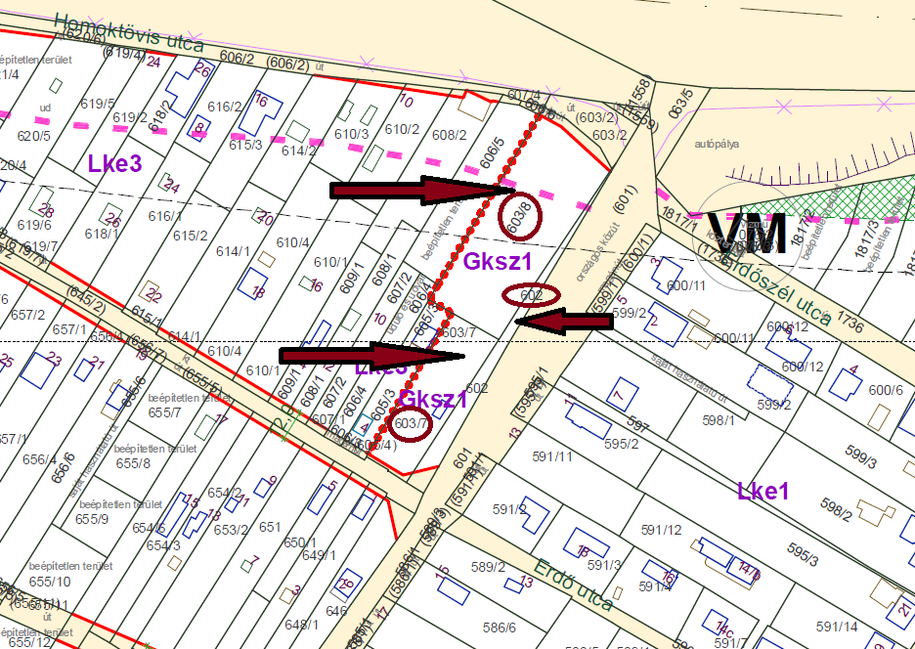
A 602, 603/7 és a 603/8 hrsz. ingatlanok HÉSZ kivonata

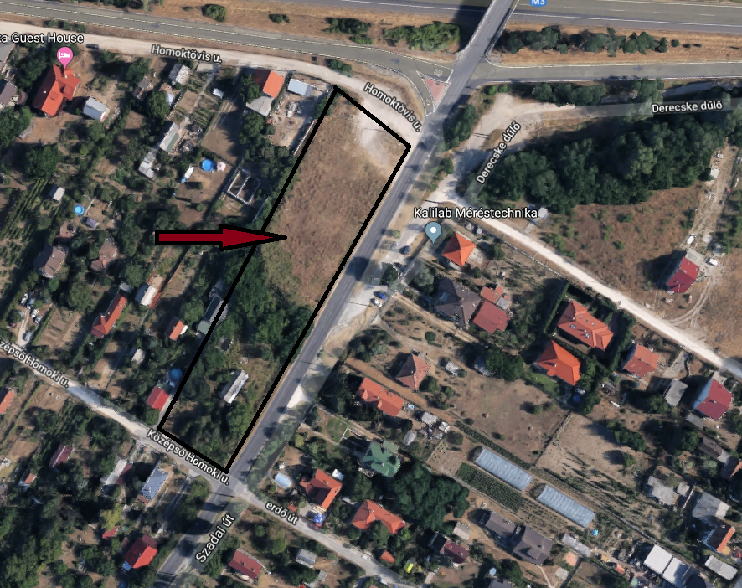
A 602, 603/7 és a 603/8 hrsz. ingatlanok műhold térképe

3./ Pályázat célja:
Ingatlan adás-vételi szerződéssel történő értékesítése.

4./ Pályázati feltételek és határidők:
- A pályázaton részt vehet bármely személy, aki betartja a pályázat feltételeit és nem esik tulajdonszerzési korlátozás alá.

- Az irányadó eladási ár nettó összege ingatlanonként, de csak egyben vásárolható:
602 hrsz. ingatlan: 3.400.000, - Ft
603/7 hrsz ingatlan: 13.900.000, - Ft
603/8 hrsz. ingatlan: 27.800.000, - Ft.
Mindösszesen: nettó 45.100.000, - Ft.

- A Kiíró irányár alatti árat nem fogad el, ezért az irányár alatti áron beadott pályázat érvénytelen.

- A vételár megfizetése egy összegben, az adás-vételi szerződés aláírását követően - a Magyar Állam elővásárlási jogáról szóló nyilatkozatának határidejét nem számolva - 30 napon belül, Mogyoród Nagyközség Önkormányzat költségvetési számlájára, átutalással történhet. A teljesítés, az összegnek a számlán való megjelenésének időpontja. Amennyiben a vételár vagy annak egy része fenti határidőn belül nem kerül kiegyenlítésre, úgy a Kiíró jogosult a szerződéstől elállni, a kifizetett vételár a pályázati biztosíték kivételével visszajár.

- A Kiíró pályázati biztosítékként, 3.000.000, -Ft-ot, azaz összesen hárommillió forint bánatpénz megfizetését köti ki. A pályázati biztosítékot a pályázati eljárás első fordulójáig kell a Mogyoród Nagyközség Önkormányzata ERSTE Bank Hungary Zrt. 11600006-00000000-80754484 számú letéti számlájára átutalással teljesíteni. Amennyiben a pályázati biztosíték fenti határidőig nem kerül kiegyenlítésre, úgy a pályázat érvénytelen.
A pályázati biztosíték a nyertes pályázó esetén a vételár részét képezi és foglalóként funkcionál a szerződés megkötésétől kezdődően.
A nem nyertes pályázók részére a pályázati biztosíték visszautalásra kerül a döntést követő nyolc munkanapon belül a pályázatban megadott számlaszámra. A pályázati biztosítékok után a Kiíró kamatot nem fizet.
Elveszti a pályázó a pályázati biztosítékot, ha az értékelés előtt pályázatát visszavonja, illetve nyertessége esetén a döntésben meghatározott határidő alatt a szerződést nem köti meg.

- A pályázó ajánlati kötöttsége a pályázat elbírálásáig, illetve a nyertes pályázat esetén a vagyontárgyra vonatkozó szerződés megkötéséig fennáll.
- A Kiíró a beépíthetőségért nem vállal szavatosságot, mert a használatot akadályozhatja a villamosművek, valamint a termelői, magán- és közvetlen vezetékek biztonsági övezetéről szóló 2/2013. (I. 22.) NGM rendelet szolgalmi jog jogosultjának előírása.
- A pályázó a pályázati határidőig köteles titokban tartani a pályázaton való részvételét, az általa beadott pályázatnak az adatait, az ajánlata visszavonásának tényét, illetve ajánlata tartalmát.
- Tulajdonjog eszmei hányadára pályázatot benyújtani nem lehet, az ilyen pályázat érvénytelen.
- Pályázatot cégszerű aláírással, illetve teljes bizonyító erejű magánokiratként, papír alapon és zárt borítékban kell benyújtani, amely alapján a pályázó személye nem azonosítható be.
- A zárt borítékon feltüntetendő szöveg: „Pályázat a Mogyoród 602, 603/7, 603/8 hrsz.-ú ingatlanok megvételére.”
- Nyertes pályázóval, akkor köthető adás-vételi szerződés, ha a természetes személy igazolja a személyazonosságát, megadja az adóazonosító jelét, míg nem természetes személy igazolja, hogy a nemzeti vagyonról szóló 2011. évi CXCVI. törvény 3. § (1) bekezdés 1. pontjában foglaltak szerinti átlátható szervezet.
- A nyertes pályázót terhelik az ingatlan átírásának teendői és költségeit is viselni köteles. A földhivatali nyilvántartáson való átvezetést a vételár teljes kiegyenlítése után lehet kezdeményezni.

- A nyertes pályázó az adásvételi szerződést a pályázat elbírálását követő 10 napon belül köteles megkötni. Amennyiben e kötelezettségének nem tesz eleget, a szerződéskötés jogát elveszíti és arra Mogyoród Nagyközség Önkormányzata jogosult ismételten pályázati felhívást közzétenni és annak eredményétől függően adásvételi szerződést kötni.

- A pályázati ajánlatnak tartalmaznia kell a pályázati dokumentációban leírtakat, így különösen pályázó részletes és jogilag kötelező erejű nyilatkozatát:
- magánszemély esetén, személyes adatairól, adóazonosító jelérről,
- nem természetes személy esetén, a beazonosításához szükséges adatokról és a képviselő képviseleti jogáról, átlátható szervezetnek minősülésről, valamint mellékelni kell az aláírási címpéldányt,
- a megajánlott bruttó vételárról,
- nyilatkozatot a pályázati feltételek elfogadásáról,
- nyilatkozatot az ajánlati kötöttségről,
- nyilatkozat arról, hogy pályázó minden külön engedély nélkül jogosult Magyarországon ingatlant szerezni és ingatlanszerzési képessége korlátozva nincs,
- nyilatkozatot annak tudomásul vételéről, hogy az ellenszolgáltatás összegének nyilvánosságra hozatalát nem tilthatja meg,
- nyilatkozatot a Magyar Állam elővásárlási jogának tudomásul vételéről,
- nyilatkozat a pályázattal érintett természetes személyektől a személyes adataik pályázati eljárásban történő felhasználásához történő hozzájárulásról.

- Kiíró fenntartja jogát, hogy érvényes ajánlatok esetén is a pályázatokat eredménytelennek minősítse, és egyik pályázóval se kössön szerződést!

5./ A pályázati ajánlatok beadásának helye és határideje:
- A pályázatot személyesen lehet benyújtani 2019. november 11. hétfő 10.00 óráig a Mogyoródi Polgármesteri Hivatalhoz (2141 Mogyoród, Dózsa György út 40. - Titkárságon).
- Postai úton vagy futárral kézbesítendő dokumentációval érvényesen pályázni a személyes benyújtásra meghatározott határidőig beérkező küldeménnyel lehet!

6./ A pályázati dokumentáció átvételének helyét és feltételei:
Pályázat részletes kiírását a mogyorod@mogyorod.hu e-mail címen keresztül kérhető.

7./ További információval szolgáló személy neve, elérhetősége:
Paulovics Géza polgármester (70/412-0247)
Bene-Lovászi Gabriella műszaki és vagyongazdálkodási ügyintéző (70/412-0246)

8./ A pályázatok elbírálásának rendje, a pályázatok megismerésének lehetősége:
- A pályázatok felbontásának ideje és helye: a benyújtási határidő napján 14 órától a Mogyoród Polgármesteri Hivatal (2141 Mogyoród, Dózsa György út 40.) hivatalos helyiségében. A bontás során bárki jelen lehet. A bontásról jegyzőkönyv készül, amelyben rögzítésre kerül a pályázó neve vagy elnevezése, az ajánlati ár, pályázat előírásoknak (formai és tartalmi érvényességi feltételeknek) való megfelelősége vagy annak hiánya és oka. A polgármester hiánypótlásra szólítja fel az ajánlatadót vagy visszautasítja azt az ajánlatot, amely a felhívásban vagy a dokumentációban meghatározott feltételeknek maradéktalanul nem felelnek meg.
- Az ajánlatok beadására rendelkezésre álló határidőn túl benyújtott ajánlatokat, mint érvénytelent el kell utasítani.
- A polgármester közvetlenül értesíti az első fordulóban elbírálásra alkalmasnak minősített ajánlatadót a második forduló időpontjáról és az addig benyújtandó iratokról, egyéb feltételekről. A második forduló időpontját és a legmagasabb ajánlatot az önkormányzat honlapján közzé teszi a polgármester.
- A második fordulóban az első forduló érvényes ajánlattevői vehetnek részt, valamint az az ajánlattevő, aki a második fordulóban tartandó versenytárgyalásig teljesíti az első fordulóban történő részvételre előírt feltételeket – a benyújtási határidő kivételével – és a legmagasabb érvényes ajánlati árnál legalább nettó 20 %-kal magasabb ajánlatot tesz.
- A második fordulóban a Kiíró ismerteti a legjobb ajánlatot tevőt és felhívja a második fordulóban érvényesen résztvevőket magasabb ajánlat tételére, amit legalább három alkalommal megismétel a beérkezett újabb ajánlatok rögzítését követően.
- A pályázati eljárás második fordulójának nyertese a második fordulóban érvényesen részt vevő pályázók közül a legmagasabb vételár ajánlatot tevő pályázó lesz.
- Az ajánlatokat a második fordulótól számított 30 napon belül, a Gazdasági és Településfejlesztési Bizottság véleményezi. A bizottság értékelése alapján az ajánlat(ok) elfogadásáról a képviselő-testület dönt a soron következő, munkaterv szerinti ülésén. Szerződést kötni az összességében legelőnyösebb, érvényes ajánlatot tevő pályázóval lehet a képviselő-testület döntését követően.

Mogyoród, 2019. október 24.

Paulovics Géza
polgármester

